FICHA TÉCNICA
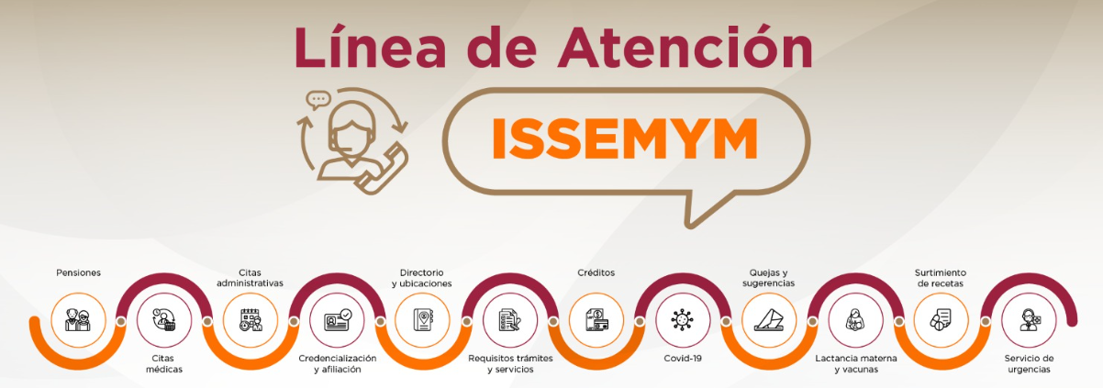 | Nombre de la práctica:  Línea de Atención ISSEMYM
Nombre del Sujeto Obligado
Instituto de Seguridad Social del Estado de México y Municipios
Área responsable de la práctica
Dirección de Mejoramiento de Procesos
Disponible para su consulta en:
https://www.issemym.gob.mx/node/1884
 | Periodo: Vigente | Alcance: Estatal
 | Lugar: Estado de México | Puntuación total: 0

¿Qué es y cómo funciona la práctica?
Línea de Atención ISSEMYM, es un canal de comunicación, dirigido a la población derechohabiente, mediante el cual se proporciona información sobre los trámites y servicios que se brindan en el Instituto, sus requisitos, horarios de atención, pasos a seguir, agendar citas médicas, entre otros, mediante el número telefónico 722 226 1950, el cual está disponible de 9:00 a 18:00 horas de lunes a viernes.
Objetivo:  Proporcionar a la población usuaria un medio de contacto rápido y eficaz para brindar información y orientación de una forma clara y precisa sobre los trámites y servicios que proporciona el Instituto. | ¿Por qué se desarrolló?  La práctica surge por la necesidad de dar continuidad a la prestación de trámites y servicios durante el periodo de contingencia decretado por COVID-19, durante el año 2020. De esta forma la población derechohabiente se mantuvo informada sobre los requisitos y áreas ante las cuales debía realizar el trámite o servicio de interés.
Beneficios o efectos positivos generados a partir de la información difundida.
Se evitan traslados innecesarios y largas filas en las unidades de atención al derechohabiente. Las personas servidoras públicas que reciben llamadas están capacitadas para ofrecer información veraz mediante un trato digno, correcto, rápido y oportuno aplicando en todo momento los atributos del buen servicio basados en principios y valores que rigen en el Instituto.
¿La práctica cuenta con mecanismos de participación ciudadana durante el proceso?  No | ¿La práctica cuenta con algún registro del número de consultas realizadas a la información difundida?  - No
Observaciones:
Derivado de la información remitida, se advierte que no cuenta con los elementos suficientes para considerarse una Práctica de Transparencia Proactiva, ya que es solo una infografía y no genera información adicional, por ende no es posible evaluar conforme a los criterios establecidos en la normatividad vigente en ese sentido la calificación de la propuesta es de 0 (cero).
Recomendaciones:
Se sugiere al Sujeto Obligado a generar acercamientos con la población objetivo, para detectar las necesidades de información y detonar la participación ciudadana, se recomienda que se implementen los atributos de calidad de la información (accesible, confiable, comprensible, oportuna, veraz, congruente, completa, actual, verificable y datos abiertos ), mecanismos de retroalimentación de las personas a las que va dirigida (por ejemplo: buzón de quejas y sugerencias, encuestas de satisfacción, etc.), medir el impacto de la información publicada mediante contador de visitas o listas de asistencias, para detectar el aprovechamiento de los contenidos y los beneficios obtenidos a partir de la publicación de la información y darla a conocer mediante medios de difusión afines a las personas a las que se dirige.

